Vendredi 30 janvier 2026 CM1/CM2
CM 18 V

Friday 30th january

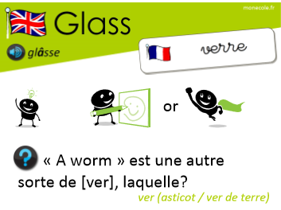
8h45 : Accueil
Appel, appel cantine, mot du jour : un naufrage

8h45 : Anglais Rituel
Revoir vocabulaire 5

8h50 : Calcul mental CM1
Obj : Ajouter ou retrancher des dizaines Leçon CM3
Echauffement : Complète les fleurs.
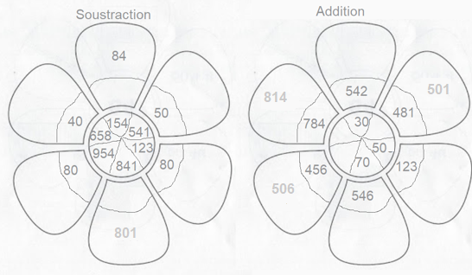
20
50
30
616
173
572
618
874
40
43
491
70
Calcul automatisé :
629 + 20 = 649 430 + 30 = 460 615 – 30 = 585 936 – 10 = 926
268 – 40 = 228 572 – 50 = 522 216 + 50 = 266 424 + 70 = 494
532 + 90 = 622 648 + 80 = 728 428 + 50 = 478 519 + 60 = 579
639 – 20 = 619 738 – 60 = 678 703 – 50 = 653 410 – 20 = 390
422 + 30 = 452 109 + 70 = 179 834 + 90 = 924 964 + 40 = 1 004

Problème : Hier, Tissaïa avait lu 124 pages de son roman. Ce matin, elle en a lu 30 de plus. Combien Tissaïa a-t-elle lu de pages de son roman à présent ?
À présent, Tissaïa a lu 154 pages de son roman.

Calcul réfléchi : Comptes mystérieux

Quel calcul donne le nombre le plus petit ?
(50 - 20) (90 - 30) (100 - 90)

Utilise les nombres 40, 10 et 50 pour obtenir 0 : (40 + 10) - 50 = 0

Problème : « Réduction de 30 euros sur tous les réveils. » Léa en trouve un qui lui plaît. Il coûte normalement 90 euros. Combien le paiera-t-elle avec la réduction ?
Elle le paiera 60 euros.

Clap : 254 + 60, 425 + 40, 564 – 30, 685 – 60, 632 + 40 314, 465, 534, 625, 672

8h50 : Calcul mental CM2
Obj : Multiplier par 25, 50 Leçon CM4

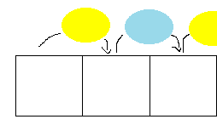
Echauffement : Complète.
: 4
x 100
x 25
x 50
x 100
: 4

120 30 3 000
408 102 10 200

x 100
: 2
x 100
: 2

430 215 21 500
740 370 37 000

Calcul automatisé :
108 x 25 = 2 700 228 x 25 = 5 700 208 x 25 = 5 200 428 x 25 = 10 700
432 x 25 = 10 800 160 x 25 = 4 000 888 x 25 = 22 200 780 x 25 = 19 500
788 x 25 = 19 700 408 x 25 = 10 200 484 x 50 = 24 200 688 x 50 = 34 400
488 x 50 = 24 400 648 x 50 = 32 400 400 x 50 = 20 000 396 x 50 = 19 800
628 x 50 = 31 400 948 x 50 = 47 400 168 x 50 = 8 400 448 x 50 = 22 400

Problème : En faisant un petit pas, Maxime parcourt 50 cm. Quelle distance Maxime parcourt-il en faisant 32 petits pas ?
En faisant 32 petits pas, Maxime parcourt 1 600 cm.

Calcul réfléchi : Comptes mystérieux

Je pense à un nombre, je le divise par 4 et je le multiplie par 100 et j’obtiens 25 000. Je pense à quel nombre ? 1 000
Je pense à un nombre, je le multiplie par 50 et j’obtiens 11 100. Je pense à quel nombre ? 222

Problème : Hier, Maya est allée à la poste : elle a acheté 64 timbres à 25 centimes. Combien Maya a-t-elle payé pour ses timbres ?
Pour ses timbres, Maya a payé 1 600 centimes.

Clap : 168 x 25, 92 x 25, 60 x 25, 148 x 50, 280 x 50 4 200, 2 300, 1 500, 7 400, 14 000

9h05 : Calcul en ligne CM1
9h05 : Calcul en ligne CM2
Leçon CL4
Associativité de la multiplication : Il faut regrouper des termes pour calculer plus facilement.
Leçon CL5
Fais des réductions de fractions pour retrouver les unités.
10 = 3 + 1
3 3
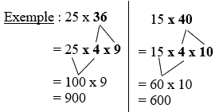
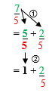
Exemple :
24 x 25 =
= 6 x 4 x 25
= 100 x 6 = 600

13 = 6 + 1
2 2
28 x 30 =
= 28 x 3 x 10
= 840

24 x 35 =
= 6 x 4 x 7 x 5
= 20 x 42 = 840
55 = 6 + 1
9 9

15 x 32 =
= 5 x 3 x 8 x 4
= 20 x 24
= 480

32 x 50 =
= 16 x 2 x 50
= 16 x 100 = 1 600
33 = 8 + 1
4 4
28 = 2 + 8
10 10

9h15 : Opérations
Obj : Révision toutes les techniques opératoires Leçons C1/C2/C3/C4 + division à trois chiffres Leçon C3
788788788 : 788 = 1001001 (Reste 0)
6578 x 56,78 = 373498,84 89,71 x 7,8 = 699,738
877965 – 867898 = 10067 7789 x 256 = 1993984
89765 : 90 = 997 (35) 6801 x 698 = 4747098
9879 + 324 + 45 = 10248 9876 + 654 = 10530
5665 x 567 = 3212055 65,56 x 765 = 50153,40
9999 : 9 = 1111 (Reste 0) 8999999 : 899 = 10011 (110)
7686 x 675 = 5188050 543 + 98 = 641

9h15 : Français : Dictée préparée n°17
Obj : Savoir écrire sans erreur un texte préparé
Une journée de ski

A la montagne, pour atteindre le pic, les gens font la queue. Quand arrive le tire-fesse pour monter la pente, il faut bien se préparer, ne pas perdre ses bâtons de ski. La montée peut durer plusieurs minutes, mais il ne faut pas oublier de descendre à l’arrivée. Aujourd’hui dans la hâte, j’ai perdu mon bonnet. J’ai fini par rentrer, j’ai jeté mon manteau sur le lit et je me suis écroulé.

Exercice sur la dictée préparée n°17 CM1 :
I / Souligne les noms communs :

Une journée de ski

A la montagne, pour atteindre le pic, les gens font la queue. Quand arrive le tire-fesse pour monter la pente, il faut bien se préparer, ne pas perdre ses bâtons de ski. La montée peut durer plusieurs minutes, mais il ne faut pas oublier de descendre à l’arrivée. Aujourd’hui dans la hâte, j’ai perdu mon bonnet. J’ai fini par rentrer, j’ai jeté mon manteau sur le lit et je me suis écroulé.
II/ Relève deux prépositions dans le texte :
à, pour, de, dans, par, sur

9h30 : Français : Dictée préparée n°0

9h35 : Français : Dictée préparée n°17
Obj : Savoir écrire sans erreur un texte préparé
Le parc

Un pigeon se posa au milieu du parc, il évita la flaque d’eau. Il observa un petit garçon souriant qui tenait un rouleau de papier luisant qu’il avait fabriqué lui-même. Tous les gens qui se trouvaient là, ne tardèrent pas à s’arrêter aussi. Ils regardèrent tous l’enfant. Autour, la nature racontait son histoire. On entendait au loin les oiseaux. Le paysage semblait figé.

Exercice sur la dictée préparée n°17 CM2 :
I / Souligne les noms communs :

Le parc

Un pigeon se posa au milieu du parc, il évita la flaque d’eau. Il observa un petit garçon souriant qui tenait un rouleau de papier luisant qu’il avait fabriqué lui-même. Tous les gens qui se trouvaient là, ne tardèrent pas à s’arrêter aussi. Ils regardèrent tous l’enfant. Autour, la nature racontait son histoire. On entendait au loin les oiseaux. Le paysage semblait figé.
II/ Relève deux adjectifs qualificatifs dans le texte :
Petit, luisant

9h35 : Opérations
Obj : Révision toutes les techniques opératoires déjà vues Leçons C1/C2/C3
15923 + 95799 = 111722
250 x 120 = 30000 2589 : 2 = 1294 (1)
10895 x 95 = 1035025 789674 : 8 = 98709 (2)
1993 x129 = 257097 98534 : 7 = 14076 (2)
129 x 85 = 10965 2509 : 5 = 501 (4)
3998 : 4 = 999 (2) 49985 : 5 = 9997 (0)
58899 : 6 = 9816 (3) 99985 : 6 = 16664 (1)
19985 x 102 = 2038470 20998 x 222 = 4661556

10h15 : Apprendre à écrire des mots courants CM1/CM2

CM1 : Ralentir, le défaut, le gendarme, une grotte, recouvrir

CM2 : Un brin, l’office, savourer, l’éternité, un buisson
10h20 : Mathématiques : T’en souviens-tu ?
Obj : Mobiliser ses acquis
Compagnon Maths
Leçon G8
10h20 : Mathématiques : T’en souviens-tu ?
Obj : Mobiliser ses acquis
Compagnon Maths
Leçon M3

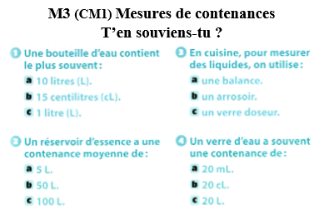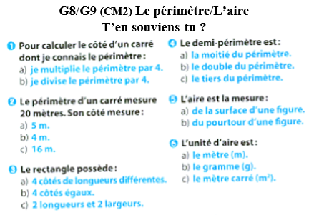

10h25 : Géométrie rapide
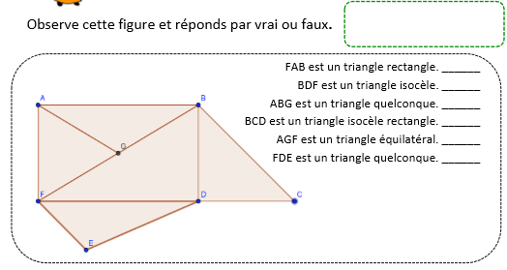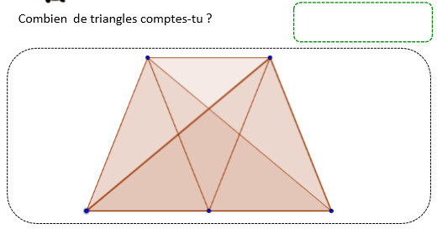
21
V
F

F

V

V

V
10h30 : RECREATION APQ

10h45 : Vocabulaire
Obj : Savoir comment passer de l’adjectif au nom ou du nom à l’adjectif
Observation réfléchie de la langue française (La balle aux mots)
Exercices 1,2,3 p121
Leçon V15
10h45 : Vocabulaire
Obj : Savoir comment distinguer les différents sens d’un mot (Le sens d’après le contexte)
Observation réfléchie de la langue française (La balle aux mots)
Exercices 1,2,3,4 p118
Leçon V9

11h15 : Français : Lecture compréhension
Obj : Lire un texte court et savoir répondre à des questions simples (textes documentaires)
Fichier sur l’océan

11h45 : REPAS

13h30 : Fluence troisième lecture.

13h35 : Je lis, je comprends CM1/CM2

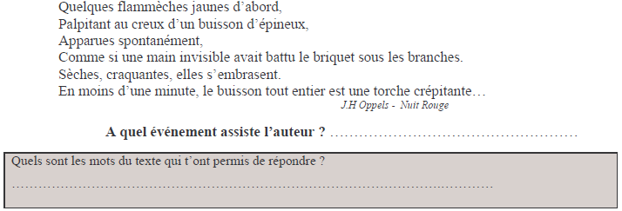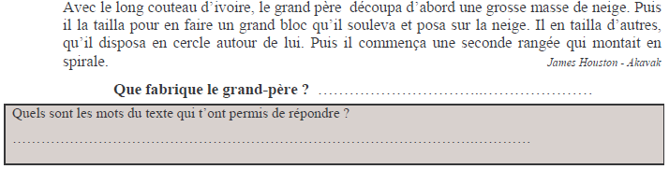
Un igloo
neige, blocs, cercle
Un feu
flammèches jaunes, palpitant, briquet, s’embrasent, torche

13h40 : Littérature, écriture
Obj : Ecrire une histoire de pirates
Savoir écrire une histoire de pirates : Ecrire une histoire de pirates par étapes. Cette écriture se fera sur toute la période 3 en groupe de 4.

14h20 : Histoire de l’art
HA6 séance 4 : Une grande architecture : un château fort : Château de Bonaguil

15h10 : Ecriture des devoirs
Pour le vendredi 6 février :
Vocabulaire : Apprendre V9 (CM1) V15 (CM2)
Dictée non préparée n°18 préparée revoir liste de mots n°9, les leçons de grammaire et de conjugaison (CM1/CM2)
Calcul en ligne : CM1 : Evaluation : Procédures additives : Fraction support écrit, addition de fraction simple, complément à 1 ou 2, Procédures additives, décompositions, en établissant la relation entre fractions et nombres entiers CL5

15h30 : RECREATION APQ

15h45 : Défi maths
Obj : Travail en groupe, découverte en groupe de nouvelles notions
SCRATCH
15h45 : Défi maths
Obj : Travail en groupe, découverte en groupe de nouvelles notions
SCRATCH

